**Soziale Kognition 1**

1. **Bindung**

**Teil Bindung in Notizen 12**

1. **Soziale Kognition**

Soziale Kognition ist das Verstehen von Absichten, Wünschen und Überzeugungen anderer Personen.

-Absichten: Liegen Handlungen zu Grunde. Das mentale Ziel führt zu einer realen Handlung.

-Wünschen: Wünsche können von der Realität unabhängig sein.

-Überzeugungen: Beziehen sich auf die Realität, führen zu Handlungen.

1. **Imitation**
   1. **Grundlagen**

**Definition**

Imitation ist das Erwerben einer neuen Fähigkeit durch die Beobachtung eines Modells welches das Verhalten vormacht. Die Neuheit der Fähigkeit ist essentiell. Wenn die Fähigkeit bereits im Verhaltensrepertoire vorhanden ist, dann kann das Nachmachen durch andere Faktoren wie Stimulus Enhancement oder Local Enhancement erklärt werden.

Imitation einer Handlung zeigt ein Verständnis der Intention des Ausführenden. Sie beinhaltet sowohl die Reproduktion eines externen Ereignisses als auch die Reproduktion des internen Ziels des Modells.

**Neuartigkeit einer Handlung**: Die Handlung wurde noch nie gesehen, ausgeführt oder imitiert. Eine neuartige Handlung ist nicht an ein bestimmtes Objekt gebunden und tritt so gut wie nie während spontanem Spielverhalten auf.

**Stimulus Enhancement**: Die Aufmerksamkeit des Beobachters wird auf ein bestimmtes Objekt gelenkt, mit dem sich das Modell beschäftigt hat.

**Local Enhancement**: Die Aufmerksamkeit des Beobachters wird auf eine bestimmte Position gelenkt, in der sich das Modell aufgehalten hat, in der das Modell etwas gemacht hat.

**Abgrenzungen zur Imitation**

**Emulation**: =Reproduktion des Ziels mit unterschiedlichem Mittel.

**Mimikry**: =Reproduktion des Mittels ohne Verständnis für das Ziel.

* 1. **Theorien**

**Imitation als soziales Lernen (Albert Bandura)**

Entstand aus der Kritik an der herkömmlichen Lerntheorie, die nur die klassische (Direkter Reiz zusammen mit Handlung oder Objekt führt zu Lernen) und die operante (Konsequenz einer Handlung ändert die Häufigkeit der Handlung) Konditionierung betrachtete, aber das Lernen durch Beobachtung komplett ignorierte.

*Kinder sahen Video von Person, die mit unterschiedlichen Mitteln Gewalt an einer Puppe ausübt. Danach wurde die Person entweder gelobt oder bestraft.*

*Gemessen wurde wie viele dieser Mitteln imitiert wurde. Den Kindern wurde dann entweder eine Belohnung (Anreiz) pro Mittel, das sie imitieren, versprochen oder nicht.*

Die Konsequenzen (Bestrafen/ Verstärkung des Modells) sind massgeblich daran beteiligt, ob eine Imitation stattfindet. Nicht die Verstärkung selbst, sondern die Erwartung der Verstärkung ist wichtig für die Performanz (=Leistungsfähigkeit) von Verhalten.

**Imitation bereits bei Neugeborenen**

Person streckt Zunge raus vor Baby, das Neugeborene macht das dann auch. Anzeichen für Imitation.

**Evidenz gegen die Imitation von Neugeborenen**

Neugeborene strecken die Zunge oft auch ohne Stimulus raus. Imitation ist bei Neugeborenen also noch nicht vorhanden.

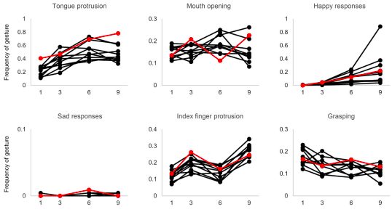

-Imitation zu Beginn des Lebens noch nicht vorhanden, entwickelt sich erst später. Zwischen 6 und 12 Monaten beginnen Kinder erst mit Imitieren.

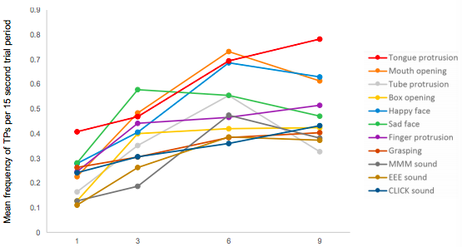

-Die Einzige Geste, die konsistent imitiert wird, ist das Herausstrecken der Zunge.

-Kinder reagieren auf einen interessanten Reiz mit häufigerem Zunge herausstrecken.

-Eine Person, welche die Zunge herausstreckt, ist interessanter als eine Person, die einen anderen Gesichtsausdruck macht.

-Tongue Protrusion wird dann häufiger gezeigt, wenn kein Stimulus zu sehen ist.

-Lässt Zweifeln, ob es so etwas wie Imitation bei Neugeborenen ?

* 1. **Entwicklung**

**Imitation als Verständnis von Intention**

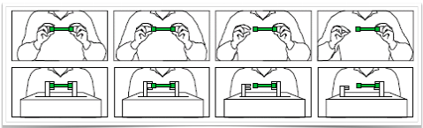

Hand versucht, Ende von Hantel abzuziehen, rutscht aber ab. Kind macht dann die Bewegung nach und zieht das Ende ab, das Kind hat also die Intention verstanden.

Wenn nun ein Roboter das Gleiche vormacht und abrutscht, macht das Kind die Abrutschbewegung nach.

Durch verbale Kommunikation (“Hoppla”, wenn unerwünschtes Ergebnis, oder Aussagen von Freude, bei erwünschtem Ergebnis) können Kinder verstehen, ob das Ergebnis das Ziel war oder nicht.

**Selektive Imitation**

**Alter des Modells - Nicht bekannte Handlung**

**Alter des Modells - Bekannte Handlung**

Wenn eine “kompetente” Handlung, also eine korrekte, durchgeführt wird, wird sie deutlich mehr imitiert.

**Überimitation**

Nicht für das Erreichen des Ziels notwendige Aktivitäten werden ebenfalls imitiert. Ziel ist zwar verstanden, aber das Kind kann noch nicht erkennen, welche der getätigten Handlungen für das Erreichen notwendig sind.

*Automatic causal encoding account*: Automatische Tendenz, alle Elemente einer beobachteten Handlung als relevant zu erachten.

*Affiliation accounts*: Soziale Motivation, durch die Imitation eine Beziehung zu einer anderen Person aufzubauen / zu bestätigen.

*Rational normative action interpretation accounts*: Flexibles und rationales Handlungsverständnis: Auch wenn Handlungselemente irrelevant erscheinen, können sie Teil einer grösseren Sequenz sein.

**Funktionen von Imitation**

**Kognitive Funktion**: Ermöglicht es, in einem pädagogischen Kontext etwas Neues zu erlernen.

**Soziale Funktion**: Dient einem nonverbalen, kommunikativen Austausch zwischen zwei Interaktionspartnern. Ermöglicht es vorsprachlichen Kindern, miteinander zu kommunizieren. Verringert sich mit verbesserten verbalen Fähigkeiten.